益阳市第一中学2011年“珍珠班”招生考试
物理试题
时量：60分钟 总分：100分
注意事项：
1、答题前，考生务必将自乙的姓名、准考证号写在答题卡和该试题卷的封面上，并认真核对答题卡上的姓名、准考证号和科目．
2、考生作答时，选择题和非选择题均须作在答题卡上．在本试题卷上作答无效。考生在答题卡上按答题卡中注意事项的要求答题．
3、考试结束后．将本试题卷和答题卡一并交回．
一、选择题(共18小题，每小题2分，共36分。每小题只有一个正确选项)
1、下列物质中善于导电的是
A．玻璃 B．橡胶 C．铜丝 D．陶瓷
2、下列各种电器中，利用电流热效应来工作的是
A．电风扇 B．电冰箱 C．电饭锅 D．电脑
3、小朗同学打乒乓球时，不小心将球踩瘪了，但没有破裂。对于该球内的气体没有发生变化的物理量是
A．质量 B．密度 C．压强 D．体积
4、看电视时，我们调节电视机的音量按键能改变电视机声音的
A．音色 B．响度 C．音调 D．传播速度
5、夏天小明从冰箱里取出一瓶冰冻的矿泉水，放在干燥的桌面上。过了一会儿他发现桌
面上有一滩水你认为这些水的形成是
A．液化现象 B．汽化现象 C．熔化现象 D．升华现象
6、下列光现象中，由于光的反射而形成的是
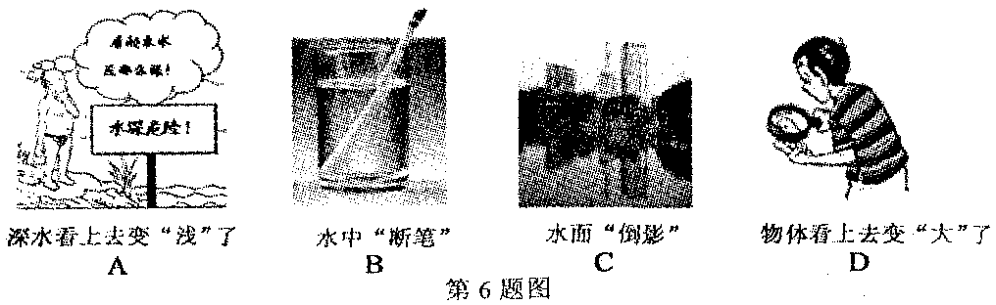
7、下列关于分子的说法正确的是
A．分子是不能再分的最小微粒
B．分子之间不存在相互作用力
C．固体很难被压缩．说明同体分子间没有间隙
D．一切物质的分子都在不停地做无规则运动
8、我国研制成功的超音速反舰导弹，因为速度极快，故很难拦截。导弹发射后，若敌舰侥幸将其拦截击中，但导弹的残骸仍能以极高的速度横扫敌舰，给其重创。高速飞行导弹残骸能有这么大的威力是因为它们具有
A．较大的动能 B．较大的势能 C．较大的质量 D．较大的密度
9、一个物体受一对平衡力的作用，在光滑水平面上做匀速直线运动。如果它所受的这对平衡力突然消失则物体将
A．立即停止运动 B．运动速度越来越快
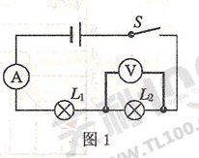
C．速度减慢，最后停止 D．仍做匀速直线运动
10、将三各阻值为60Ω的电阻按一定的方式连接起来，其总自阻的最大值和最小值分别是
A．180Ω 90Ω B． 90Ω 40Ω
C． 90Ω 20Ω D． 180Ω 20Ω
11、如图1所示，闭合开关s后，电流表几乎无示数，电压表示数近似等电源电压，产生这一现象的原因可能是
A．L₂短路 B．L₂灯丝断了
C．L₁短路 D．L₁灯丝断了
12、要直接测定灯泡L₂的电压，在下列几种电路中正确的是
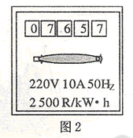
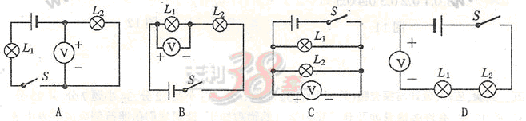
13、如图2所示是某种型号的电能表，根据表盘上的参数正常情况它
最多允许接“220v 60w”的灯泡个数是
A. 35 B. 36 C. 37 D. 38
14、知识的价值体现之一是它可以让我们避免许多不安全的事故。在下列安全提示中与它相应的解释不正确的是
A．打雷时请勿在大树下躲雨——雷击时电流很大，且易经大树流入大地
B．车辆启动、拉好扶手——惯性知识
C．高压危险请勿靠近——只有高压电对人体才是不安全的
D．微波炉工作时请勿靠近——过量的电磁波照射对人体是有害的
15、有关下列物理现象说法中，错误的是
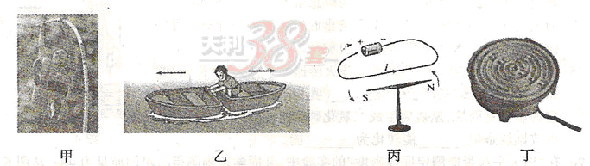
A．甲图说明动能和势能可以相互转化
B．乙图说明物体间力的作用是相互的
C．丙图说明通电导体周围存在磁场
D．丁图电炉中的电阻丝如果改用超导体材料效果会更好
16、龙卷风容易把地面上的物体卷入空中的原因是
A．龙卷风增大了物体受到的浮力 B．龙卷风减小了物体受到的重力
C．传说中的“龙”把物体抓向空中 D．龙卷风的内部压强小于外部压强
17、在做观察“凸透镜成像”的实验时，物体放在距离凸透镜60cm处，在光屏上得到一个倒立、缩小的实像，则该凸透镜的焦距可能是
A．20cm B．30cm C．60cm D．80㎝
18、电流看不见、摸不着，判断电路中是否有电流时，我们可通过电路中的灯泡是否发光去确定，这种方法在科学上叫做“转换法”。下面是小红同学在学习中遇到的四个研究实例，其中是用了“转换法”来研究的实例是
A．通过测200张纸的厚度来测1张纸的厚度
B．通过研究墨水的扩散现象来认识分子的运动情况
C．研究电流与电压、电阻关系时，控制电阻（电压)不变，研究电流与电压(电阻)的关系
D．研究电阻串联的规律时，两个5Ω的电阻串联起来可以用一个10Ω的电阻替代
二、填空题(共6小题，每空2分，共24分)
19、一个同学站在平面镜前1m处他在镜中的像与他相距_____________m．
20、把电阻R₁=5Ω与电阻R₂=15Ω串联起来接入电路中，流过R₁、R₂的电流之比是__________，R₁、R₂两端的电压之比是___________________。
21、如图4所示的滑轮组实验装置，钩码总重6N，弹簧测力计竖直向上匀速拉动细绳，由图示中可读出此时弹簧测力计对细蝇的拉力为__________N，则该滑轮蛆的机械效率___________％．
22、如图5所示是2008年北京奥运圣火传递的手持火炬“祥云”的图片，火炬“祥云”的质量是985___________(填上告适的单位)，高72cm。它的燃料是丙烷，燃烧后生成二氧化碳和水，对环境没有污染。丙烷燃烧是把________能转化为__________能。
23、在“用天平和量筒测固体密度”的实验中，某同学正确测得石块的质量为48g，从图6
的实验中可测出石块的体积为________㎝³，则石块的密度是_____________kg/m³。
24、如图7所示，两支完全相同的密度计分别放入甲、乙两种不同的液体中，所受到的浮力分别为F_{甲}和F_{乙}，则，F_{甲}____________F_{乙}，测得甲、乙液体的密度分别为ρ_{甲}和ρ_{乙}，则ρ_{甲}______________ ρ_{乙}。(填“＞”、“=”和“<”)
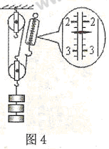
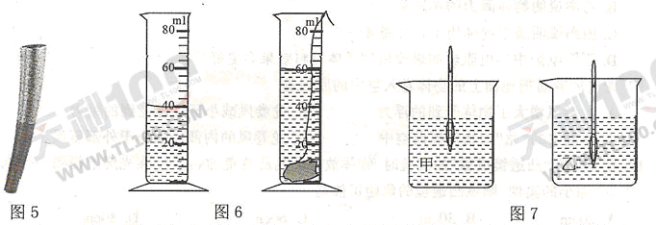
三、作图与实验探究（25、26每小题3分，27小题6分，28小题12分，共24分）
25、凸透镜成像规律可以通过画光路图去理解。在光路图中凸透镜用图甲表示，O点为光心，F为其焦点。图乙是运用经过凸透镜的两条特殊光线，所画物体AB 经凸透镜成的像A'B'的光路图。请参照图乙，在图丙中画出物体CD 经过凸透镜所成的像C'D'的光路图。
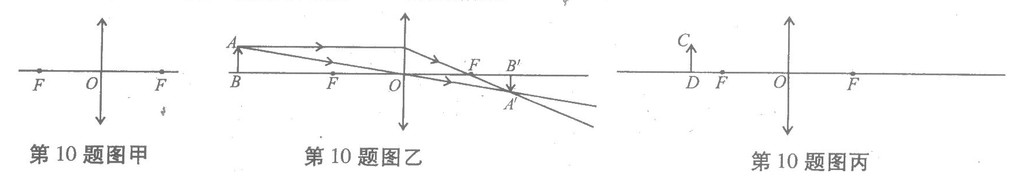
26、下图中，站在地面上的小华借助滑轮组匀速提升重物，请画出最省力的绕线方法．
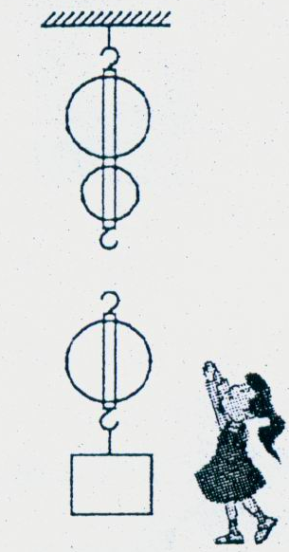

27、为了探究影响电热的因素，实验室准备了两个装满煤油的烧瓶、两个带有橡皮塞的粗细均匀的相同玻璃管，两根不同阻值的电阻丝，以及滑动变阻器、开关、导线、电源等．两个实验小组根据提供的实验器材，分别设计了图18甲、乙所示的两个方案．
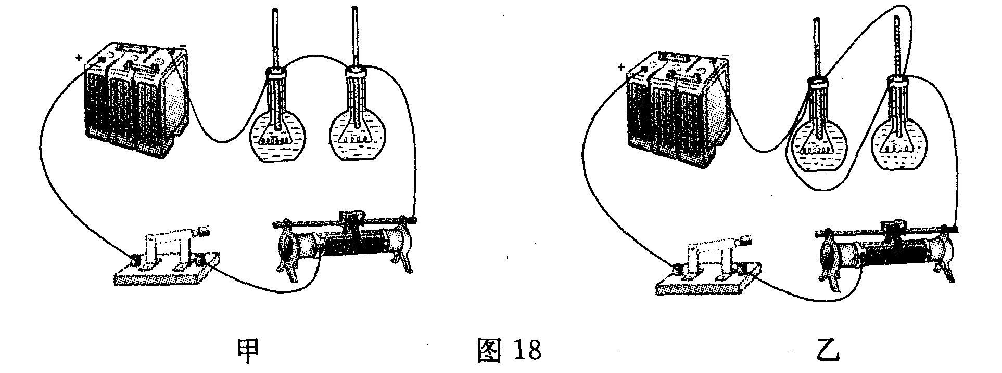
(1)这两个方案的共同点是通过观察什么知道电热的多少．

(2)甲方案探究的问题是什么?

(3)乙方案探究的问题是什么?

28、小华总结两年来所做的物理探究实验发现
（1）当要研究的物理量不易直接测量时，都要想办法把它们的大小间接表示出来。

甲 探究摩擦力与什么因素有关 乙 探究动能的大小与什么因素有关
如：甲实验是让木块在水平面上做 运动，通过读取弹簧测力计上的示数间接知道摩擦力的大小；乙实验中小球动能的大小是通过观察比较物块B
反映出来的。
（2）当要研究的物理量与多个因素有关时，都要采用 法。
如：甲实验研究摩擦力的大小与压力大小关系，就要多次改变 ，同时保持接触面的粗糙程度不变；乙实验研究小球动能的大小与速度的关系就要多次改变
1.0
2.0
3.0
4.0
5.0
6.0
3.0
6.0
9.0
12.0
18.0
15.0
0
E/cd
R/Ω
图19
的大小，同时控制小球的 不变。
四、计算题（29小题10分，30小题6分，共16分）
29、光敏电阻的阻值随光照射的强弱而改变。
“光强”表示光的强弱程度的物理量，照射
光越强，光强越大，光强符号用 E 表示，国际单位
为坎德拉（cd）。实验测得光敏电阻的阻值 R 与光
强E间的关系如图19所示，根据图象解答下列问题：
（1）光敏电阻随光强的增大而 ，
随光强的减小而 。
（2）当光强为 E₁ 时，光敏电阻的阻值为 R₁；
当光强为 E₂ 时，光敏电阻的阻值为 R₂，那么它们
之间的关系式为 （用 E₁、E₂ 表示）。
（3）将光敏电阻 R、定值电阻 R₀、电流表、开关和
A
R
图20
R₀
光
电源连接成图20所示电路。闭合开关，逐渐增大光敏电阻
的光照强度，那么 。（填正确答案的序号）
①电流表的读数增大，光敏电阻两端的电压也增大
②电流表的读数增大，但光敏电阻两端的电压减小
③电流表的读数减小，但光敏电阻两端的电压增大
④电流表的读数减小，光敏电阻两端的电压也减小
（4）在图20电路所示电路中，电源电压为 6V，当光照强度为 4.5 cd时，电流表的读数为 0.5 A。试求定值电阻 R₀ 的阻值。

30、某快艇使用的汽油热值约为4.6×10⁷J/kg，密度约为0.7×10³kg/m³，油箱容积50L，它在水中匀速航行时所受的阻力f=1400N，试求：
(1)如果把油箱装满，则汽油的质量是多少？
(2)若快艇匀速行驶46km，则牵引力所做的功是多少？
(3)若快艇匀速行驶46km耗油8L，则发动机的效率为多少？

答案及评分标准
- 选择题(共18小题，每小题2分，共36分。每小题只有一个正确选项)
题号 | 1 | 2 | 3 | 4 | 5 | 6 | 7 | 8 | 9 | 10
答案 | C | C | A | B | A | C | D | A | D | D
题号 | 11 | 12 | 13 | 14 | 15 | 16 | 17 | 18
答案 | B | C | B | C | D | D | A | B
二、填空题(共6小题，每空2分，共24分)
19：2 20：1:１ １:３ ２1：２.4 83.3
22：ｇ（克） 化学 内能（热能） 23：２0 2.4×10³
24：= 〉
三、作图与实验探究（25、26每小题3分，27小题6分，28小题12分，共24分）
25、略(3分) 26、略(3分) 27、（1）观察玻璃管中液面的高度
（２）在电流一定时，电热与电阻的关系（３）在电压一定时，电热与电阻的关系
28、（12分，每空2分）
（1）匀速直线 在水平面上移动的距离的大小（或S的大小）
（2）控制变量法 压力大小（或砝码的个数）
速度（或小球释放时的高度或h的大小） 质量
四、计算题（29小题10分，30小题6分，共16分）
29、（1）减小（1分） 增大（1分） （2）E₂/ E₁（2分） （3）②（2分）
（4）当光照强度为4.5 cd 时，光敏电阻 R_{光}=4Ω （1分）
两端电压 U_{光}=I R_{光}=0.5A×4Ω=2 V （1分）
定值电阻两端电压 U₀= U-U_{光}=6V-2 V=4 V （1分）
定值电阻 R₀= U₀/ I=4 V /0.5A=8Ω （1分）
或：电路中的总电阻 R_{总}=U/I=6V/0.5A=12Ω （2分）
定值电阻 R₀= R_{总}- R =12Ω- 4Ω=8Ω （1分）
30、解：(1)m=ρV=0.7×10³kg/m³×0.05m³=35kg ……(1分)
(2)W=FS=1400N×4.6×l0⁴ m =6.44×10⁷J……(1分)
(3) m₁=ρV₁=0.7×10³kg/m³×0.008m³=5.6kg……(1分)
Q_{放}=m₁q=5.6kg×4.6×l0⁷J／kg=2.576×10⁸ J……(1分)

